МБДОУ детский сад присмотра и оздоровления

№26 «Здравушка»

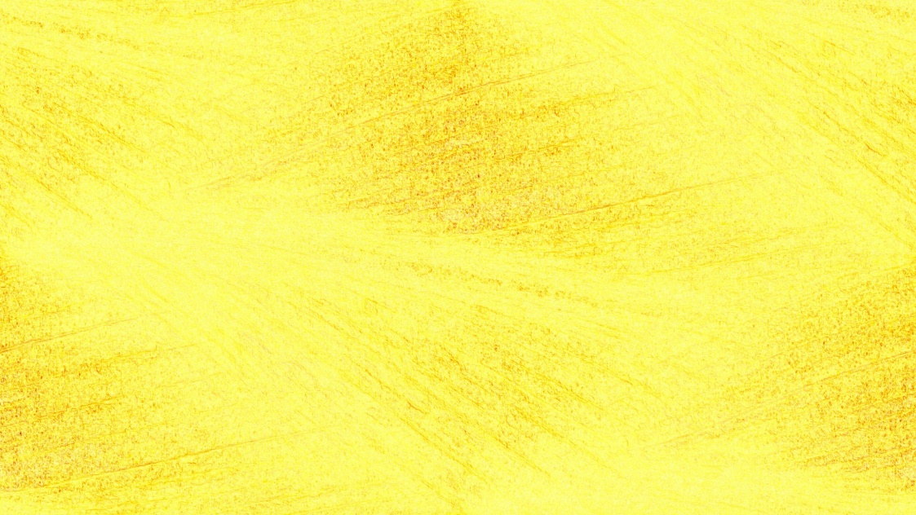г. Данилов Ярославской обл.

***КАРТОТЕКА***

***Опытов и экспериментов***

***с магнитами***

***для детей 4-7 лет***

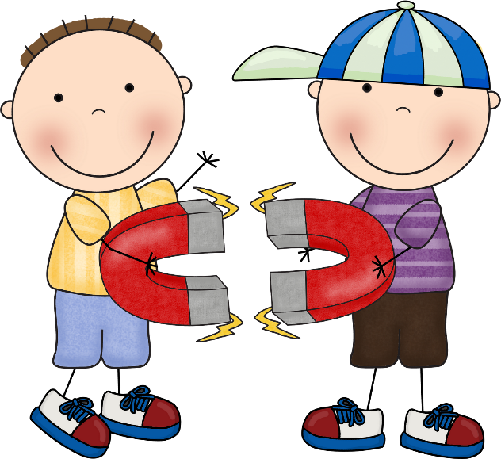

**подготовила воспитатель:**

**Махаличева Н.В.**

**2019г**.

**Что такое магнит?**

Это тело, способное притягивать железные и стальные предметы. Известен давно, еще древние китайцы более двух тысяч лет назад знали о магнитах.

Магнит – от названия региона, где обнаружили магнитные залежи – Магнисия. Это в Малой Азии.   
Существует и другое объяснение слова «магнит» – по названию древнего города Магнесия, где эти камни нашли древние греки. Сейчас эта местность называется Маниса, и там до сих пор встречаются магнитные камни. Кусочки найденных камней называют магнитами или природными магнитами. Со временем люди научились сами изготавливать магниты, намагничивая куски железа.

**«Магнит»**

**Цель:** формировать представления о свойствах магнита  
**Материалы:** мелкие предметы из разных материалов, магнит.   
**Ход эксперимента** Воспитатель предлагает детям поиграть с магнитом, узнать, всё ли притягивает магнит? Педагог спрашивает детей: предметы, из каких материалов, вы видите на столе? (Предметы из дерева, железа, пластмассы, бумаги, ткани, резины)

Дети берут по одному предмету, называют материал и подносят к нему магнит.

**Вывод:** железные предметы притягиваются, а не железные нет.

**Игра-опыт «Найди клад»**

Насыпьте в миску манку и закопайте в нее скрепки. Как можно быстро их собрать? В ответ дети могут предложить несколько вариантов: на ощупь, просеять или воспользоваться только что определенным нами свойством магнита притягивать все железное.

Вывод: металлические предметы, легче и быстрее всего собрать с помощью магнита.

**Игра-опыт «Бабочка летит»**

– Ребята, как вы думаете, может ли бумажная бабочка летать?

– Я положу на лист картона бабочку, магнит под картон. Буду двигать бабочку по нарисованным дорожкам. Приступайте к проведению опыта.

– Расскажите, что вы сделали и что получили.

– Бабочка летит.

– А почему?

– Внизу у бабочки тоже есть магнит. Магнит притягивает магнит.

– Что двигает бабочку? (магнитная сила)

– Правильно, магнитные силы оказывают своё волшебное действие.

**Вывод:** магнитная сила проходит через картон.

**«Магниты действуют на расстоянии»**

Воспитатель: «Нарисуйте на бумаге линию и положите на нее скрепку. Теперь потихоньку пододвигайте к этой линии магнит» Отметьте расстояние, на котором скрепка вдруг «скакнет» и прилипнет на магнит. Проведите этот же опыт с другими магнитам.   
**Делаем вывод:** что магниты разные по силе, одни из них сильные – притягивают скрепку с далекого расстояния, другие слабые – притягивают скрепку с близкого расстояния.

**«Действие магнита через воду»**

**Цель:** Продолжать знакомить детей со свойствами магнита в воде.

**Материал:** Тазик с водой железные предметы.

Убирая скрепки после экспериментов детей Незнайка «случайно» роняет часть из них в тазик с водой (такой тазик с плавающими в нем игрушками «случайно» оказывается неподалеку от стола, за которым дети экспериментируют с магнитами).

Возникает вопрос как достать скрепки из воды, не намочив рук при этом. После того как детям удается вытащить скрепки из воды с помощью магнита выясняется, что магнит действует на железные предметы и в воде тоже.

**Вывод.** Вода не мешает действию магнита. Магниты действуют на железо и сталь, даже если они разделены с ним водой.

**«Действие магнита через воду и стекло»**

**Цель:** выявить прохождение магнитных сил через воду и стекло.

**Материал:** магнит, стеклянный сосуд, вода, скрепка.

А сейчас отправляемся в лабораторию волшебников.

Слушайте следующее задание. Как достать скрепку из стакана с водой, не замочив рук?

Дети пробуют. (Показываю, как это сделать).

– Надо взять магнит. А затем надо вести магнит по внешней стенке стакана.

Расскажите, что вы сделали и что получили. (Скрепка следует за движением магнита вверх).

– Что же двигало скрепку? (Магнитная сила)

– Какой можно сделать вывод: проходят ли магнитные силы через стекло?

**Вывод:** Скрепка двигается за магнитом и поднимается вверх. Магнитная сила проходит через стекло и воду.

**«Магнитный театр»**

**Цель:** Развивать творческое воображение детей в процессе поиска способов использования магнитов, драматизации сказок для «магнитного» театра. Расширять социальный опыт детей в процессе совместной деятельности (распределение обязанностей). Развивать эмоционально-чувственный опыт, речь детей в процессе игр-драматизаций.

**Материал:** Магнит, стальные скрепки, листы бумаги. Материалы, необходимые для рисования, аппликации, оригами (бумага, кисти и краски или карандаши, фломастеры, ножницы, клей).

Детям предлагается в качестве сюрприза к дню рождения гнома Волшебника подготовить спектакль в театре, в котором используются магниты (гном Волшебник очень ими увлечен).

«Подсказкой» для устройства магнитного театра служит опыт, в котором по бумажному экрану движется скрепка под действием магнита.

В результате поисков – экспериментирования, раздумья, обсуждений – дети приходят к выводу о том, что если к бумажным фигуркам прикрепить какие-либо легкие стальные предметы (скрепки, кружочки и т.д.), то они будут удерживаться магнитом и двигаться по экрану сего помощью (магнит при этом подносят к экрану с другой – невидимой зрителю – стороны).

После выбора сказки для инсценировки в магнитном театре дети рисуют декорации на бумажной сцене-экране и делают «актеров» - бумажные фигурки с приделанными к ним кусочками стали (они движутся под действием магнитов, которыми управляют дети). При этом каждый ребенок выбирает наиболее приемлемые для него способы изображения «актеров»:

Рисуют и вырезают;

Делают аппликацию;

Изготовляют способом оригами и др.

Кроме того, желательно сделать специальные пригласительные для гнома Волшебника и всех остальных гостей. Например, такие: Приглашаем всех на первый спектакль самодеятельного детского магнитного театра «ЧУДО-МАГНИТ».

**«Намагничивание»**

**Материал:** магнит и скрепки.

**Ход опыта.**

– Я беру магнит, подношу к нему скрепку. Она притянулась. Подношу вторую, и она то-же притянулась. Теперь – третью. Образовалась цепочка из скрепок. Сейчас я осторожно сниму цепочку из скрепок с магнита. Смотрите внимательно – цепочка не разорвалась  
– Почему скрепки не рассыпались?   
– Почему так произошло? (Ответы детей)  
– Они намагнитились (они превратились в магниты) .  
**Вывод.** Под действием магнита скрепки намагнитились и сами на короткое время стали ВРЕМЕННЫМИ магнитами.

**«Поймай рыбку»**

**Цель:** Развивать творческое воображение детей в процессе поиска способов применения магнитов, придумывания сюжетов для игр с их использованием. **Материал:** Настольная игра «поймай рыбку»; книги и иллюстрации, помогающие детям придумывать сюжеты «магнитных» игр; материалы и инструменты, необходимые для изготовления игры «Поймай рыбку» и других «магнитных» игр (в количестве, достаточном для того, чтобы в изготовлении таких игр принял участие каждый ребенок).

Предложите детям рассмотреть настольно-печатную игру «Поймай рыбку», рассказать, как в нее играть, каковы правила и объяснить, почему рыбки «ловятся»: из чего они сделаны, из чего – «удочка», как, благодаря чему удается «поймать» бумажную рыбку удочкой – магнитом.

Предложите детям самим сделать такую игру. Обсудите, что нужно для ее изготовления – какие материалы и инструменты, как организовать работу (в каком порядке ее выполнять, как распределить обязанности между «изготовителями»).

В ходе работы детей обратите их внимание на то, что все они – «изготовители» - зависят друг от друга: пока каждый из них не закончит свою часть работы, игру сделать не удается.

После того, как игра готова, предложите детям поиграть в нее.